|  |
| --- |
| МИНОБРНАУКИ РОССИИ |
| Федеральное государственное бюджетное образовательное учреждение высшего образования **«МИРЭА − Российский технологический университет»**  **РТУ МИРЭА** |

**Институт информационных технологий (ИИТ)**

**Кафедра практической и прикладной информатики (ППИ)**

**ОТЧЕТ ПО ПРАКТИЧЕСКОЙ РАБОТЕ**

по дисциплине «Моделирование бизнес-процессов»

**Практическое занятие № 20**

|  |  |  |  |
| --- | --- | --- | --- |
| Студент группы ИНБО-01-17 | *ИКБО-20-22, Шумахер Марк Евгеньевич* | (подпись) | |
| Преподаватель | *Карамышев Антон Николаевич* | (подпись) | |
| Отчет представлен | « » 2024 г. | |  | |

Москва 2024 г.

**Цель занятия:** Построение процессно-событийной модели на основе текстового описания.

**Постановка задачи:**

Задание 1. Построить процессно-событийную модель оперативного устранение аварийных ситуаций в УК «Наш дом».

Задание 2. Учитывая, что процессно-событийная модель должна быть читабельной, помещаться на листе формата А4, содержать в идеале от 3 до 9 элементов (чередование событий и функций) объяснить студентам как можно агрегировать действия в более сложные функции.

Задание 3. Исправить ошибки, допущенные при построении еЕРС.

**Результат работы:**

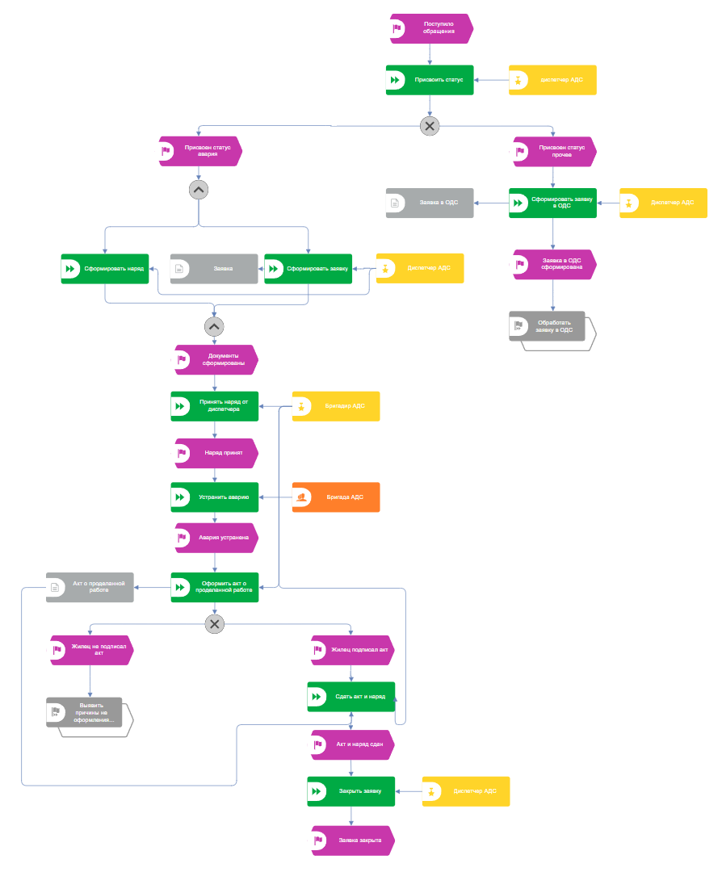

Рисунок 1 - Процессно-событийная модель

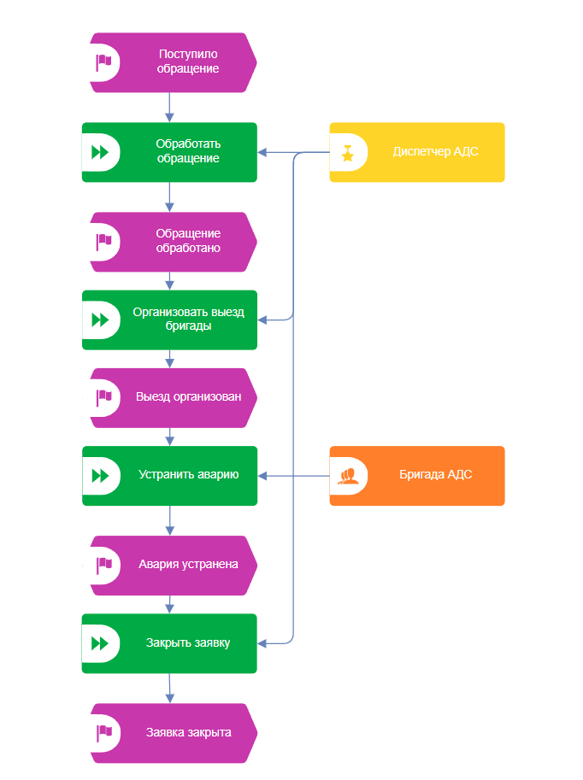

Рисунок 2 - Агрегированная процессно-событийная модель

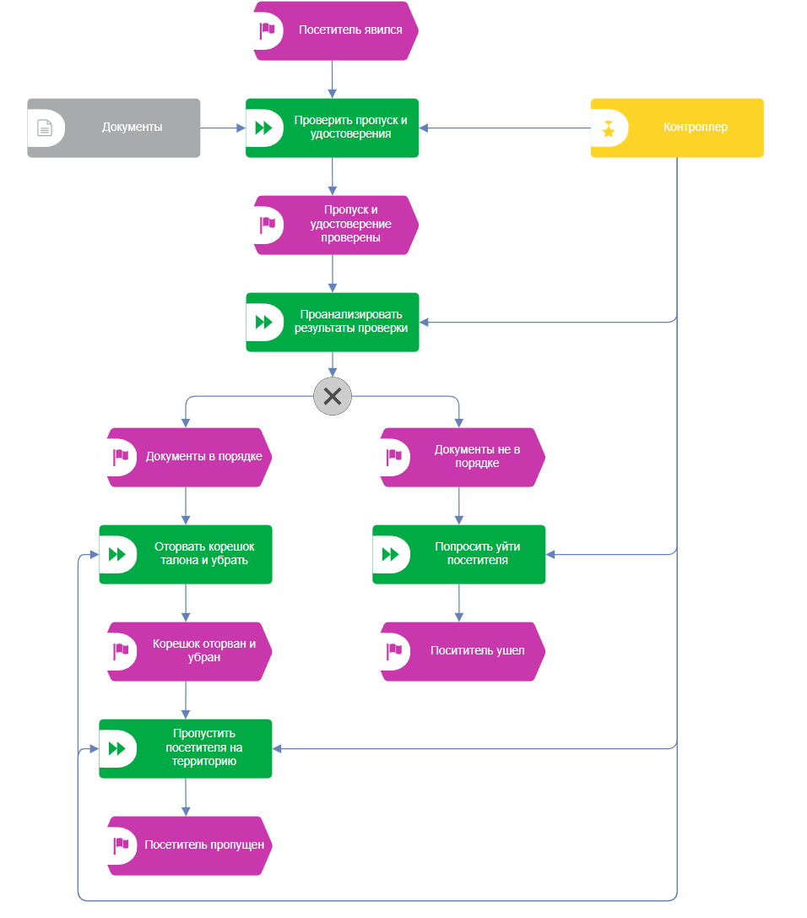

Рисунок 3 - Исправленная процессно-событийная модель

**Вывод**

В ходе работы приобретены навыки построения процессно-событийной модели на основе текстового описания.